Birkenfeld, 14. Januar 2016

Internorga 2016 – 11. bis 16. März, Messe Hamburg – Halle B7, Stand 409

Besteck in Hülle und Fülle: WMF Professional auf der Internorga 2016

Neben der Besteckveredelung mit Glasperlenstrahlen präsentiert WMF zwei neue Besteckmodelle

Auf der kommenden Internorga in Hamburg rückt WMF Professional eines der wichtigsten Elemente des gedeckten Tischs in den Mittelpunkt: das Besteck. Denn egal ob zum reichhaltigen Frühstück oder festlichen Dinner, ob in elegantem oder extravagantem Design – die Handschmeichler unterstützen den kulinarischen Genuss zu jeder Zeit. Dabei sind die Spielarten der Besteckveredelung heute vielfältiger denn je. Für schimmernde Effekte sorgt die neue Oberflächenbehandlung mit Glasperlenstrahlen von WMF Professional, von der sich Fachbesucher der Leitmesse für den Außer-Haus-Markt aus nächster Nähe überzeugen können. Nicht nur ein, sondern zwei weitere Highlights bietet der Premiumhersteller mit neuen Besteckkollektionen. Ein kleiner Vorgeschmack: Das Design der beiden Linien wird traditionellen Werten gerecht und entspricht dennoch den Ansprüchen der gehobenen Tischkultur.

Dekorative Oberflächenveredelung für Besteck: Glasperlenstrahlen
Neben klassischen versilberten Ausführungen oder individuellen Dekoren finden beim Thema Besteck immer mehr extravagante Varianten, wie etwa PVD-Beschichtungen in unterschiedlichen Farben, großen Anklang bei Gastronomen, Caterern und Hoteliers. WMF Professional begegnet dem anhaltenden Wunsch nach außergewöhnlicher Tischausstattung nun mit einer neuen, zarteren Form der Veredelung: Die Behandlung mit Glasperlen verleiht Bestecken nicht nur einen seidenmatten Charakter, sondern auch eine vollkommen homogene Oberfläche, die während der Menüfolge als wahrer Handschmeichler wirkt. Besonders Anhänger edler Arrangements können mit diesem sanften Effekt für das gewisse Etwas auf dem gedeckten Tisch sorgen. Jede Besteckkollektion von WMF Professional kann dank des Verfahrens ganz neu interpretiert werden und zudem besteht die Möglichkeit, Hohlwaren aus Edelstahl, wie zum Beispiel Zuckerdosen, Blumenvasen oder Tabletts und Brotschalen, mit Glasperlenstrahlen zu behandeln und so für ein noch auffallenderes Ambiente zu sorgen.

Bildanforderung
Bildmaterial finden Sie zum Download in unserem Medienportal http://press-n-relations.amid-pr.com unter dem Suchbegriff „WMF-Glasperlenstrahlen“. Selbstverständlich schicken wir Ihnen die Daten auch gerne per E-Mail zu. Kontakt: wmf@press-n-relations.de.

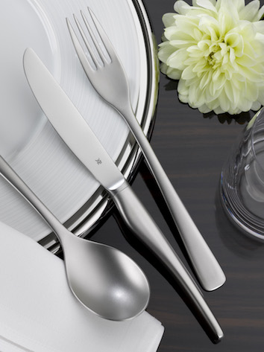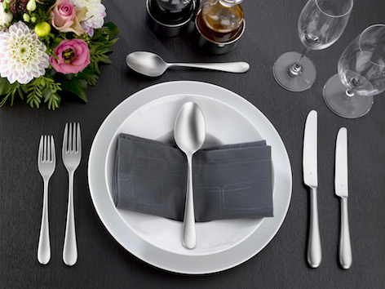

Weitere Informationen:  WMF Group GmbH  Thomas Dix, PR-Manager  Eberhardstraße - 73309 Geislingen  Tel.: +49 73 31 25 8386  Fax: +49 73 31 25 8061  thomas.dix@wmf.de - www.wmf-hotel.de | Presse- und Öffentlichkeitsarbeit:  WMF Pressebüro  c/o Press’n’Relations GmbH  Vanessa Klein und Monika Nyendick  Magirusstraße 33 – D-89077 Ulm  Tel.: +49 731 96287-20 – Fax: +49 731 96287-97  wmf@press-n-relations.de - www.press-n-relations.de

Über die WMF Group
WMF Professional Business Unit Hotel zählt zu den führenden Anbietern professioneller Gastronomie- und Hotellerie-Ausstattung. Wesentliche Stärke der Traditionsmarke sind innovative, hochwertig verarbeitete sowie stilvolle Komplettlösungen rund um das Anrichten und Servieren von Speisen und Getränken. Zum umfangreichen Sortiment zählen Besteck und Glaswaren, Serviergeräte, Buffet-Equipment sowie Tischdekoration jeglicher Couleur.

Seit über 160 Jahren stehen die Marken der WMF Group für beste Koch-, Trink- und Esskultur. Jeden Tag verwenden mehrere 100 Millionen Menschen weltweit die Produkte von WMF, Silit und Kaiser zum Zubereiten, Kochen, Essen, Trinken und Backen bei sich zu Hause. Oder sie genießen Kaffeespezialitäten und Speisen, die mit den Produkten der Marken WMF, Schaerer und Hepp in der Gastronomie oder Hotellerie zubereitet werden. Es ist die Leidenschaft unserer Mitarbeiter, Menschen zusammenzubringen, sei es daheim, unterwegs oder im Bereich der gehobenen Gastronomie, um ihnen kostbare und köstliche gemeinsame Momente zu bescheren. Und das mit Produkten, die durch ihr ausgezeichnetes Design, perfekte Funktionalität und beste Qualität Freude auf ein kulinarisches Erlebnis machen. Unser Traditionsunternehmen wurde 1853 in Geislingen an der Steige gegründet. Knapp 6.000 Mitarbeiter bescheren kulinarischen Genuss von über 40 internationalen Standorten aus. Die WMF Group erwirtschaftete im Geschäftsjahr 2014 einen Umsatz in Höhe von 1.024,3 Mio. Euro.

